中国铁矿石价格指数（CIOPI）
中国钢铁工业协会 2019年1月21日印发

一、进口铁矿石价格（OPI）
1月21日，直接进口铁矿石62%品位干基粉矿到岸价格为74.43美元/吨（即1.2005美元/吨度），环比每吨上升0.78美元，升幅为1.06%，当月平均价格为71.91美元/吨。
1月21日，现货贸易进口铁矿石62%品位干基粉矿人民币含税价格为634.23元/吨，环比每吨上升4.73元，升幅为0.75%，当月平均价格为618.41元/吨
1月21日，直接进口铁矿石58%品位干基粉矿到岸价格为65.76美元/吨（即1.1338美元/吨度），环比每吨上升0.83美元，升幅为1.28%；当月平均价格为62.79美元/吨。
1月21日，现货贸易进口铁矿石58%品位干基粉矿人民币含税价格为543.83元/吨，环比每吨上升5.39元，升幅为1.00%，当月平均价格为522.06元/吨。
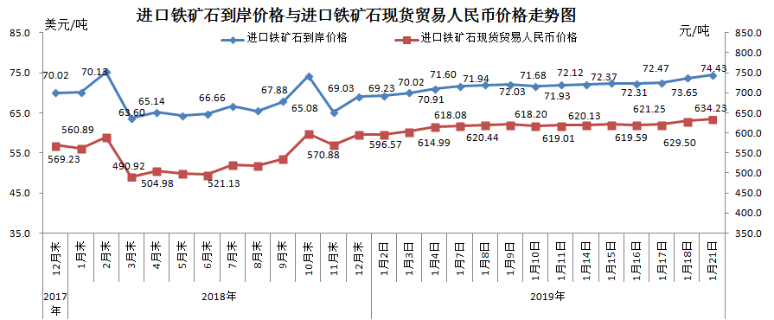
二、国产铁矿石价格
1月21日，国产铁矿石62%品位干基铁精矿含税价格为621.87元/吨，环比每吨上升0.14元，升幅为0.02%；比进口铁矿石低12.36元/吨，降幅为1.95%；当月平均价格为620.32元/吨，比进口铁矿石高1.91元/吨，升幅为0.31%。
1月21日，国产铁矿石65%品位干基铁精矿含税价格为689.27元/吨，环比每吨上升0.16元，升幅为0.02%；当月平均价格为688.80元/吨。
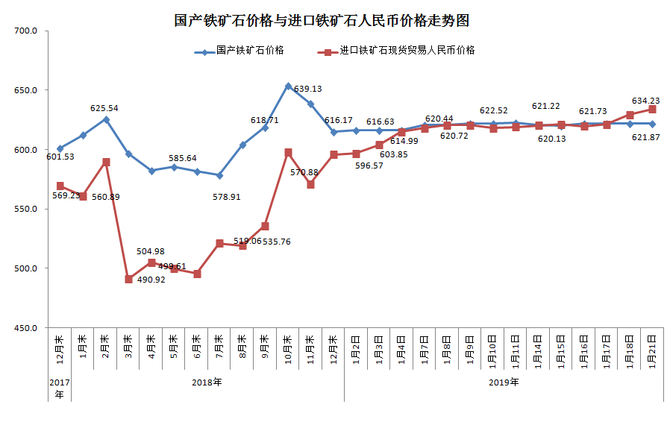三、中国铁矿石价格指数（CIOPI）
1月21日，中国铁矿石价格指数（CIOPI）271.11点，环比上升2.52点，升幅为0.94%。其中：国产铁矿石价格指数为241.67点，环比上升0.05点，升幅为0.02%；进口铁矿石价格指数为275.56点，环比上升2.89点，升幅为1.06%。
